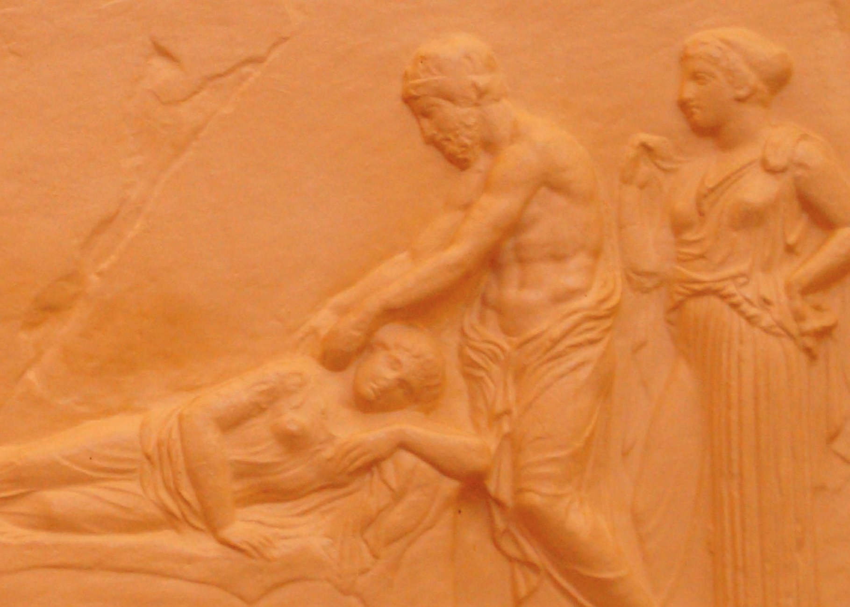

Copia — Potsdamer Anregungen für den Lateinunterricht 4

Moritz Weber

Von Salben und Skalpellen: Heilkunst in der römischen Antike
Eine thematische Lektüre für den Lateinunterricht der Oberstufe

Universitätsverlag Potsdam

SCHÜLERMATERIAL

Kapitel I: Die gesunde Lebensweise . . . . . . . . . . . . . . . . . . . . . . . . . . . 51
Exkurs: Körperideale in der Antike . . . . . . . . . . . . . . . . . . . . . . . . . . . . 51
Der gesunde Mensch (Celsus, De medicina I 1.1 – 3) . . . . . . . . . . . . . . . . . . . . 52
Schon gewusst? . . . . . . . . . . . . . . . . . . . . . . . . . . . . . . . . . . . . . . 54
Kapitel II: Antike Heilmittel . . . . . . . . . . . . . . . . . . . . . . . . . . . . . . . 56
De brassica – Kohl als Allheilmittel (Cato, De agri cultura 156 – 157) . . . . . . . . . . . 57
Kapitel III: Professionalisierung in der Kaiserzeit . . . . . . . . . . . . . . . . . . . 61
Die Behandlung des grauen Stars (Celsus, De medicina VI 6.35; VII 7.14) . . . . . . . . 62
Kapitel IV: Medizin und Ethik . . . . . . . . . . . . . . . . . . . . . . . . . . . . . . 65
Zum Wohle der Menschheit? (Celsus, De medicina I Prooemium, 20 – 25) . . . . . . . 65
Kapitel V: Magie statt Medikamente . . . . . . . . . . . . . . . . . . . . . . . . . . . 68
Zaubersprüche gegen Bauchkrämpfe (Marcellus, De medicamentis
liber XXVIII 72 – 74) . . . . . . . . . . . . . . . . . . . . . . . . . . . . . . . . . . 69
Bildnachweise . . . . . . . . . . . . . . . . . . . . . . . . . . . . . . . . . . . . . . . 71

HINWEISE ZUR BENUTZUNG DES SCHÜLERMATERIALS

- Lernvokabular

- Aufgaben

KAPITEL I: DIE GESUNDE LEBENSWEISE

Der Ursprung der römischen Medizin liegt in Griechenland. Denn die Griechen erkannten bereits im 5. Jh. v. Chr., dass jeder einzelne für seine Gesunderhaltung selbst verantwortlich ist. Daraufhin verbreiteten griechische Ärzte Empfehlungen für ein gesundes Leben. Darunter fielen nicht nur Aspekte der Ernährung, sondern auch der Arbeit und des Sports sowie Fragen der Körperpflege. Alle diese Verhaltensregeln gehörten zum
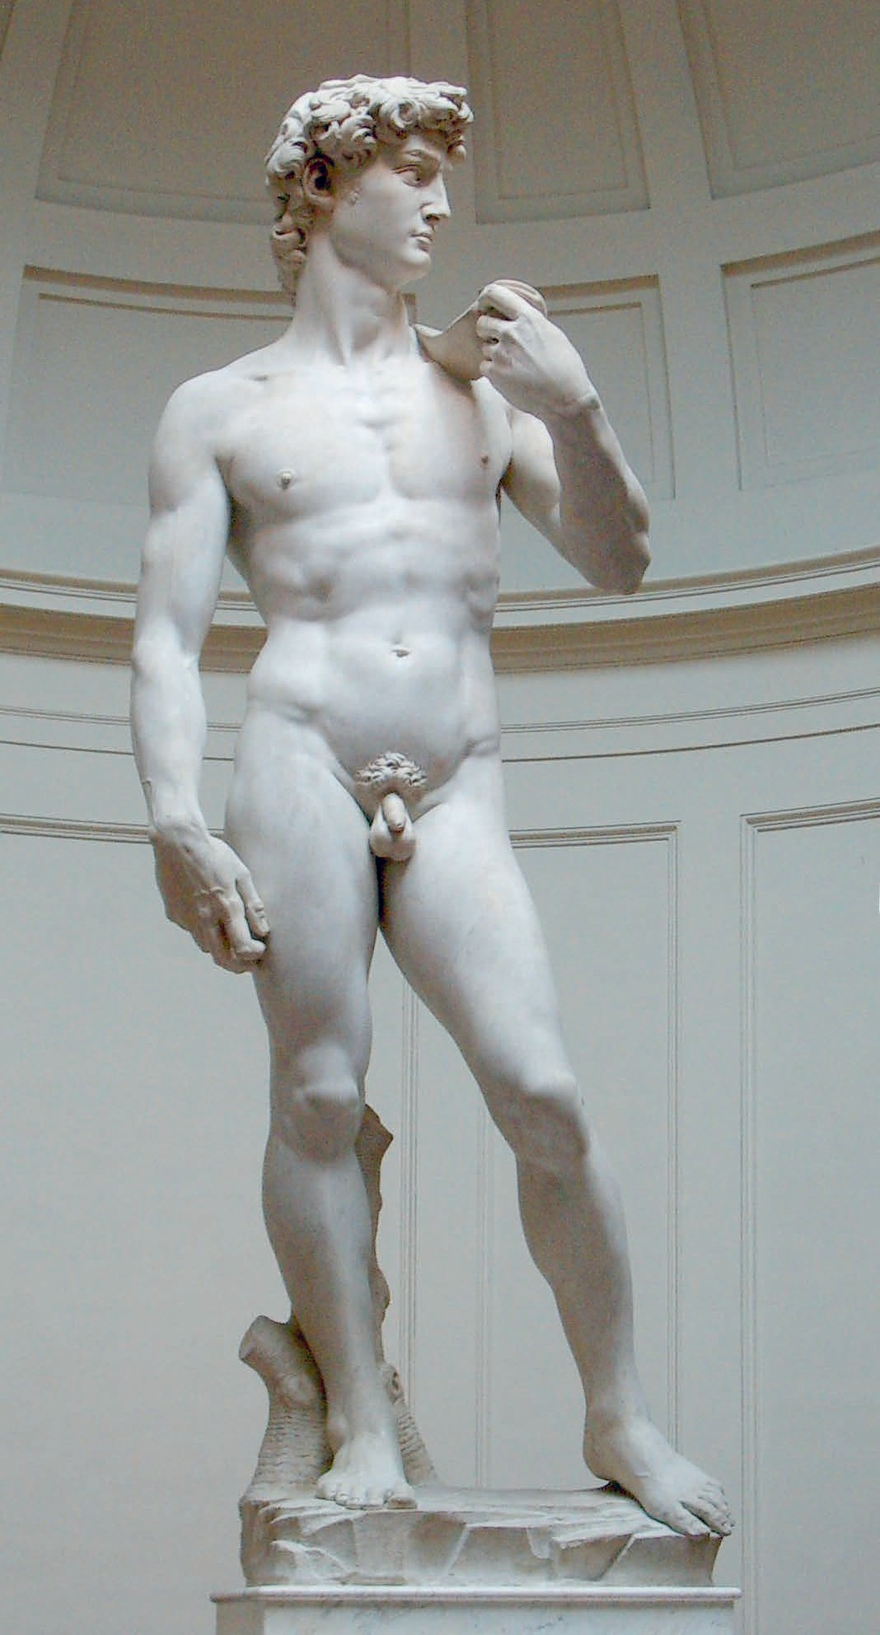
Konzept der δίαιτα (diaita), von dem sich unser heutiger Begriff
Diätetik ableitet. Darunter versteht man eine geregelte Lebens- weise, die zur körperlichen wie seelischen Gesunderhaltung oder Heilung beiträgt.
Da chirurgisches und pharmakologisches Wissen in der Antike nur wenigen Menschen zugänglich war, bot die Diätetik als einziger Teilbereich der Medizin dem Laien die Möglichkeit, Einfluss auf seine Gesundheit zu nehmen, ohne einen Arzt hin- zuziehen. Jedoch gab es hierfür keine feststehenden Lebens- regeln, die für alle gegolten hätten. Vielmehr unterschieden sich die Vorgaben hinsichtlich des Geschlechts, des Alters oder der sonstigen Lebensumstände. Denn die Diätetik war nicht nur auf die Gesundheit des Menschen ausgerichtet, sondern bezog möglichst viele Lebensbereiche ein, um die Lebensqualität des Einzelnen insgesamt zu verbessern.
Die Ratschläge der griechischen Ärzte zeigten solche Erfol- ge, dass sie auch von den Römern aufgegriffen und weiterent- wickelt wurden.

Exkurs: Körperideale in der Antike

Antike Statuen zeigen uns, wie man sich damals das Ergebnis einer Lebensweise im Sinne der diätetischen Lehre vorgestellt hat. Das Ideal der Griechen waren der von der Sonne braun gebrannte, muskulöse Körper des Mannes sowie die weiße Haut

Abbildung 1 Michelangelos David, Galleria dell’Accademia (Florenz)

und das kräftige Becken der Frau. Bei beiden Geschlechtern waren ihnen ausgewogene Kör- perproportionen äußerst wichtig. Daher galt es, Übergewicht oder auch eine allzu starke Körperbehaarung zu vermeiden.
Obwohl die Römer viele der griechischen Normen übernahmen, wurde bei ihnen Fett- leibigkeit zum Zeichen des Wohlstands. In der Renaissance griff man die antiken Ideale wieder auf; und so prägen sie unsere Vorstellung von menschlicher Schönheit bis heute.

Der gesunde Mensch (Celsus, De medicina I 1.1–3)

Aulus Cornelius Celsus verfasste im 1. Jh. n. Chr. ein Werk namens De medicina libri octo, das von einer umfassenden medizinischen Bildung zeugt. Umstritten ist jedoch, ob der Autor Arzt oder Laie war. In jedem Fall ist das Werk eine der Hauptquellen für unser Wissen über Medizin in der römischen Antike.
An den Beginn seiner Ausführungen stellt Celsus allgemeine Ratschläge, wie sich ein Mensch verhalten sollte, um ein gesundes Leben zu führen.

Sanus homo, qui et bene valet et suae spontis est, nullis obligare se legibus debet, ac neque medico neque iatroalipta egere. | Der gesunde Mensch, der sich wohl fühlt und seine eigenen Entscheidungen trifft, sollte sich an keine gesetzlichen Regelungen binden und weder auf einen professionellen Mediziner  noch einen Salbenarzt angewiesen sein.

Hunc oportet varium habere vitae genus: modo ruri esse, modo in urbe, saepiusque in agro, navigare, venari, quiescere interdum, sed frequentius se exercere.

konstruiere: oportet hunc habere varium genus vitae; hunc – bezieht sich auf sanus homo (s. o.); oportet – es ist nötig
ruri – auf dem Lande navigare – zur See fahren venari – auf die Jagd gehen quiescere – sich ausruhen interdum – bisweilen
se exercere – körperlich aktiv sein

Siquidem ignavia corpus hebetat, labor firmat, illa maturam senectutem, hic longam adulescentiam reddit. | Denn Trägheit schwächt den Körper, Arbeit stärkt ihn, jene beschleunigt das Altern, diese  erhält lange die Jugend.

Prodest etiam interdum balineo, interdum aquis frigidis uti, modo ungui, modo id ipsum neglegere, nullum genus cibi fugere, quo populus utatur, interdum in convictu esse, interdum ab eo se retrahere.

prodest – es ist von Vorteil
balineum – Bad ungui – sich salben cibus – Nahrung
fugere – hier: verschmähen
in convictu esse – an einem Gastmahl teilnehmen
se retrahere – sich fernhalten

<Prodest> modo plus iusto, modo non amplius adsumere, bis die potius quam semel cibum capere, et semper quam plurimum, dummodo hunc concoquat. | <Es ist auch von Vorteil,> einmal mehr als gebührlich <Essen> zu konsumieren und dann wieder nicht, lieber zwei Mal am Tag als nur einmal zu essen und immer so viel wie mög- lich, wenn man es nur gut verdaut.

Sed ut huius generis exercitationes cibique necessariae sunt, sic athletici supervacui.

exercitatio – körperliche Aktivität
cibus – Speise
athletici – ›athletische‹ Lebensweise, d. h. nach Art eines Athleten zu leben
supervacuus – überflüssig
more eorum – nach Athleten- art
replere – hier: mästen
senescere – altern
Nam […] ea corpora, quae more eorum repleta
sunt, celerrime et senescunt et aegrotant.

Die deutschen Übersetzungen stammen von W. A. Golder (Celsus und die antike Wissenschaft, Berlin/Boston 2019, S. 155).

- Seit Jahrtausenden beschäftigen sich die Menschen mit der Frage, welches Verhal- ten für ein gesundes Leben förderlich ist. Stellen Sie aus heutiger Sicht mindestens zehn Gesundheitstipps zusammen. Greifen Sie dazu auf Ihre eigenen Ideen zurück und nutzen Sie auch Gesundheitsratgeber (Zeitschriften oder Internet).
- Übersetzen Sie den vorliegenden Auszug aus De medicina in angemessenes Deutsch. Paraphrasieren Sie anschließend den Textinhalt, indem Sie Celsus’ Vor- schriften für eine gesunde Lebensweise in knapper Form wiedergeben.
- Vergleichen Sie Celsus’ Ratschläge mit Ihren eigenen Tipps aus Aufgabe 1. Erklären Sie etwaige Unterschiede.
- Erläutern Sie mit Hilfe von Abb. 2 die Viersäftelehre im System des Galen.
- Versetzen Sie sich ins 2. Jh. n. Chr.: Ihre Tante klagt seit geraumer Zeit über Schwindel. Verfassen Sie einen Brief, in dem Sie ihr mit den neu gewonnenen Kenntnissen zur Viersäftelehre und den Ratschlägen des Celsus zur Genesung verhelfen wollen.
Aufgaben

medicus
Arzt
valere
gesund sein
aegrotare
krank sein/werden
corpus, corporis (n.)
Körper
unguere
(ein)salben
athleticus
nach Art eines Athleten
Lernvokabular

Schon gewusst?

Eine Grundlage der Diätetik war die Viersäftelehre (5. Jh. v. Chr.). Ihr zufolge galt die richtige Mischung der Körpersäfte (Blut, gelbe Galle, schwarze Galle und Schleim) als maßgeblich für Gesundheit und Krankheit im menschlichen Körper. Ein ungünstiges Mischungsverhältnis sah man entweder als angeboren oder als durch den Menschen verursacht an. Wenn man solch ein ungute Verhältnis vermutete, versuchten Arzt und Patient, die Säfte mit der passenden Ernäh- rung in Einklang miteinander zu bringen. Allerdings entsprachen die den Lebensmitteln da- mals zugeordneten Qualitäten nicht unbedingt denen, die wir ihnen heute aufgrund ihrer Beschaffenheit zuschreiben würden.
Das Konzept der Viersäftelehre wurde im 2. Jh. n. Chr. von dem griechischen Arzt und Phi- losophen Galen von Pergamon übernommen. Er verband es mit den von Aristoteles vorgeschla- genen Qualitäten der vier Elemente.

bei Übermaß: Cholera, Erysipel, Gelbsucht, Gehirneiden
feuchte Kost
Gerstensaft, Fisch, Trinkeier, Wildtiere, Kürbis, Salat, Gurke, Zwiebel
trocken
trocken
bei Übermaß:
Pocken, Lepra, Mania, Krebs
gelbe Galle
schwarze Galle
warm
kalt
Feuer Erde
kalte Kost
Salat, Melone, Apfel,
Pﬁrsich, Kürbis, Gurke, Saures
warme Kost
Rettich, Zwiebel, alter Käse, junger Wein, Honig, Senf
Luft
Wasser
warm
kalt
Blut
Schleim
bei Übermaß:
roter Kopf, Schwindel, Phletora, Phrenitis
feucht
feucht
trockene Kost
Rindﬂeisch, harte Eier, Linsen, Pilze, trockenes Brot, Thunﬁsch
bei Übermaß: Rheuma, Asthma, Steinleiden, Schlaganfall

Abbildung 2 Viersäftelehre: Diätvorschriften, Erkrankungen, Säfte und Qualitäten im System des Galen
Erklärungen: Cholera – eine lebensgefährliche Darminfektion; Erysipel – Hautrötung; Gelbsucht – Gelbfärbung der Haut; Phletora – Volumenzuwachs einer Körperflüssigkeit; Phrenitis – »Hirnentzündung« bzw. Delirium [bei Fieber]

KAPITEL II: ANTIKE HEILMITTEL
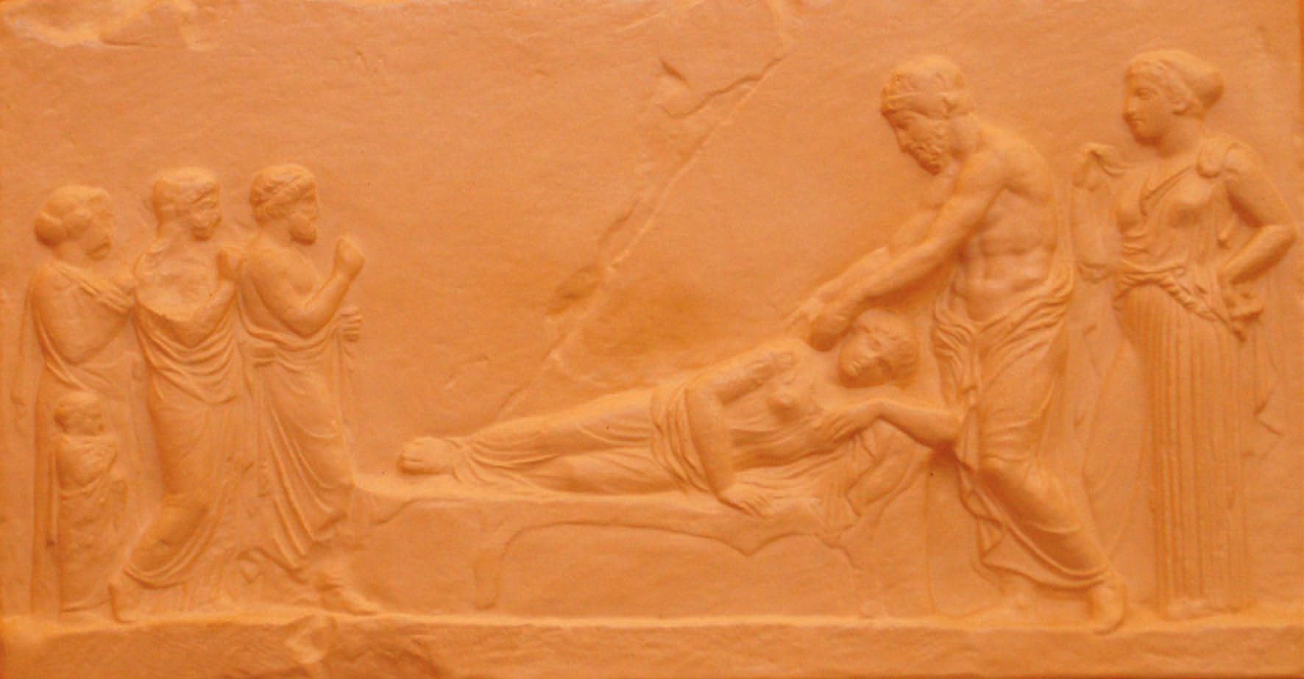
Abbildung 3 Asklepios, der griechische Gott der Heilkunst, untersucht eine Patientin. Hinter
ihm steht die Heilgöttin Hygieia. (Replik eines Reliefs aus dem 4. Jh. v. Chr.)

Da Rom vom 5. bis ins frühe 3. Jh. v. Chr. um die Vorherrschaft auf der italischen Halbinsel häufig Krieg gegen seine unmittelbaren Nachbarn führte und im 3. Jh. v. Chr. zudem begann, seine Herrschaft auf den östlichen Mittelmeerraum auszudehnen (1. Punischer Krieg 264– 241
v. Chr.), benötigten die Römer zunehmend auch eine bessere medizinische Versorgung.
Obwohl griechische Heilkulte schon am Beginn des 3. Jh.s v. Chr. in Rom Einzug gehalten hatten, dauerte es noch etwa 70 Jahre, bis sich 219 v. Chr. mit Archagathos der erste griechi- sche Arzt in Rom niederließ. Allerdings waren seine Methoden brutal; schnell erhielt er daher den Beinamen carnifex, der »Schlächter« oder »Fleischmacher« (Plin. Nat. XXIX 13). Dies ver- schaffte der griechischen Medizin zunächst keinen guten Ruf.
Es vergingen weitere 100 Jahre, bevor sich um 120 v. Chr. der nächste griechische Arzt nach Rom wagte. Der aus Kleinasien stammende Asklepiades handelte wesentlich umsichti- ger als sein Vorgänger: Er nahm Abstand von der exzessiven Nutzung des Skalpells und des Brenneisens. Vielmehr setzte er auf eine gesunde Ernährung und empfahl Bewegung als The- rapie. Man kann sagen, dass erst Asklepiades die Medizin als eigene Fachdisziplin in Rom etablierte.
Jedoch kann nicht davon die Rede sein, dass die Römer über eine ausreichende ärztliche Versorgung verfügten. Wie schafften sie es also, zur dominierenden Macht im Mittelmeer- raum zu werden? Die Antwort liegt – zumindest zum Teil – in den Rezepten der traditionel- len Hausmedizin (medicina domestica), deren Kenntnisse der pater familias bewahrte und an seine Nachkommen weitergab. Bei oberflächlichen Verletzungen wandte er Naturheilmittel tierischer, mineralischer, metallischer oder botanischer Herkunft an. Besonders beliebt waren Wolle, Öl und Wein, weil sie als geprüfte Hausmittel galten.

De brassica – Kohl als Allheilmittel (Cato, De agri cultura 156–157)

M. Porcius Cato Censorius (234 – 149 v. Chr.), auch Cato der Ältere genannt, empfiehlt in De agri cultura (Über den Landbau), der ältesten uns erhaltenen Prosaschrift in lateinischer Sprache, die Rückkehr zum sittenstrengen, bäuerlichen Leben des alten Rom.
Von allen Gemüsesorten bevorzugt Cato den Kohl, den er als Heilmittel gegen die unter- schiedlichsten Leiden sieht:

156,1 De brassica quod concoquit. Brassica est quae omnibus holeribus antistat. Eam esto vel coctam vel crudam; crudam si edes, in acetum intinguito; mirifice concoquit, alvum bonam facit, lotiumque ad omnes res salubre est.

zu 156,1
brassica – Kohl
concoquere – hier: die Verdauung fördern
holus (Gen. holeris) – Gemüse
antistare – übersetze wie:
praestare
esto – Imp. II von esse intinguere – eintauchen mirifice – auf wunderbare
Weise
alvus (f.) – hier: Stuhlgang
lotium – Urin

157,3 Ad omnia vulnera, tumores eam contritam imponito; haec omnia ulcera purgabit sanaque faciet sine dolore; eadem tumida concoquit, eadem erumpit, eadem vulnera putida canceresque purgabit sanosque faciet, quod medicamentum facere non potest.

zu 157,3
eam – gemeint ist: die schärfste Kohlart
conterere (PPP contritus) – zerreiben
ulcus (Gen. ulceris) – Geschwür tumidus – ausgeschwollen concoquere – hier: zur Reife
bringen
erumpere – hier: aufbrechen lassen
putidus – faulig
cancer (Gen. canceris) – Krebs

157,4 […] Et luxatum si quod est, bis die aqua calida foveto, brassicam

zu 157,4
luxare – verrenken bis – zweimal fovere – wärmen tritus – zerrieben
tritam opponito; cito sanum faciet.

157,7 […] Verum morbum articularium nulla res tam purgat quam brassica cruda – si edes concisam et rutam et coriandrum concisam siccam et sirpicium inrasum – et brassica ex aceto oxymeli et sale sparsa.

zu 157,7
brassica – Kohl
concisus – zerschnitten
ruta – Raute (eine Heilpflanze)
siccus – trocken
sirpicium – Silphium (eine
Heilpflanze)
inrasus – hineingeschabt
oxymel (Abl. oxymeli) – Honig- essig
sparsus – bestreut

157,10 […] Lotium conservato eius, qui brassicam essitarit. […] Et quibus oculi parum clari sunt, eo lotio inunguito: plus videbunt. Si caput aut cervices dolent, eo lotio caldo lavito; desinent dolere.

zu 157,10
lotium – Urin
essitare – häufig essen
parum – nicht genug inungere – bestreichen
cervix (Gen. cervicis) – Nacken
dolere – schmerzen
lavito – Imp. II von lavare (wa- schen)

157,16 Auribus si parum audies, terito cum vino brassicam, sucum exprimito, in aurem intro tepidum instillato; cito te intelleges plus audire.

zu 157,16
parum – nicht genug
terito – Imp. II von terere
(zerreiben) brassica – Kohl sucus – Saft intro – hinein
tepidus – lauwarm
instillato – Imp. II von
instillare (einträufeln) konstruiere: cito intelleges te
plus audire

Aufgaben

- Übersetzen Sie die vorliegenden Auszüge aus De agri cultura in Gruppenarbeit.
- Geben Sie für Ihren Textabschnitt diejenigen medizinischen Eigenschaften des Kohls an, die Cato ihm zuschreibt.
- Präsentieren Sie anschließend den anderen Gruppen Ihre Arbeitsergebnisse.
- Der griechische Autor Plutarch (ca. 45 – 125 n. Chr.) schrieb über Cato den Älteren:

»Cato empfand nicht nur für die griechischen Philosophen Verachtung, sondern beäugte auch die in Rom praktizierenden griechischen Ärzte argwöhnisch. Offen- sichtlich in Erinnerung an Hippokrates [griechischer Arzt, ca. 460– 370 v. Chr.], der auf eine hochdotierte Berufung durch den [persischen] Großkönig mit den Worten reagierte, dass er niemals für Barbaren, die Feinde der Griechen, tätig sein werde, sagte er, dass der Eid von allen Ärzten geschworen worden sei, und ermahnte seinen Sohn, sich vor allen in Acht zu nehmen. Er hatte, wie er sagte, selber ein Arzneimittel- buch geschrieben und hielt sich bei der Behandlung und den Diätverordnungen für die Kranken in seinem eigenen Hause auch daran. Zum Fasten riet er zu keinem Zeit- punkt, vielmehr gab er ihnen Gemüse und etwas Fleisch von Enten, Tauben oder Hasen zu essen. Denn diese Speisen hielt er für leicht und den Patienten zuträglich, allerdings mit der Einschränkung, dass die, die sie zu sich nehmen, viele Träume haben. Mit dieser Behandlung und Kost, so ergänzte er, habe er nicht nur sich
selbst gesund erhalten, sondern auch den Seinen gesundheitliches Wohlbefinden
bewahrt.«
(Plutarch, Cato maior 23; deutsche Übersetzung von: W. A. Golder, Celsus und die antike Wissen-
schaft, Berlin/Boston 2019, S. 51 – 53)

Legen Sie die Einstellung Catos zur römischen Hausmedizin dar sowie zu den in Rom praktizierenden, griechischen Ärzten. Greifen Sie dabei auf Ihre Übersetzungen und den Einführungstext zurück (historischer Kontext!).

Hinweise zur Grammatik
Den Imperativ II verwendeten die Römer für Befehle, die erst in der Zukunft ausgeführt wer- den sollten. Daher begegnet man ihm oft in römischen Vorschriften oder Gesetzestexten; sein Erkennungszeichen ist die Endung -to. Im Unterschied dazu bringt der Imperativ I eine meist unmittelbar auszuführende Anweisung zum Ausdruck. Im Deutschen übersetzen wir den Im- perativ II genauso wie den Imperativ I.

Bsp.: Pare-to legibus! Gehorche den Gesetzen!
De rebus consulun-to! Sie sollen über die Angelegenheiten beraten!

crudus
roh
purgare
reinigen
edere (edi, esum)
essen
acetum
Essig
morbus
Krankheit
saluber (salubris, salubre)
heilsam
tumor, tumoris (m.)
Geschwulst
vulnus, vulneris (n.)
Wunde
articularis, articulare
die Gelenke betreffend
Lernvokabular

KAPITEL III: PROFESSIONALISIERUNG IN DER KAISERZEIT

Die von Kaiser Augustus aufgestellte Berufsarmee wurde von einem Sanitätskorps mit eige- nen Militärärzten behandelt. Lazarette in Militärlagern, wie etwa in dem 9 n. Chr. verlassenen Lager in Haltern/Westfalen, waren eine Vorform heutiger Krankenhäuser. Eigens für die Versorgung verwundeter Soldaten konzipiert, verfügte das römische Lazarett (lat. valetudina- rium) über Räume für Operationen und über Krankenzimmer. Gelegentlich versorgten die Ärzte aus den Militärlagern auch die Bevölkerung in den angrenzenden zivilen Siedlungen mit. Denn öffentliche Krankenhäuser gab es nicht. Wem herkömmliche Hausmittel nicht reichten, der suchte eine Arztpraxis in einer größeren Stadt auf. Dabei trug allerdings der Patient das Risiko der Behandlung und musste für deren Kosten auch selbst aufkommen. Die Römer kannten nämlich weder eine Krankenversicherung noch ein Krankengeld bei Erwerbsunfä- higkeit. Mittellose Patienten waren daher auf eine kostenlose Behandlung oder einen Wohl- täter angewiesen. Erst ab dem 2. Jh. n. Chr. bezahlte der Staat bestimmte Ärzte (sog. archiatri), welche die Armen zu versorgen hatten. Während Ärzte auf dem Land eher selten anzutreffen waren, war die ›Ärztedichte‹ in größeren antiken Städten wie Pompeji sehr hoch. Zum Ver- gleich: Eine ähnliche medizinische Versorgung gab es in Deutschland erst im 20. Jh.

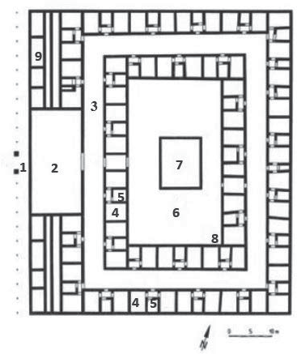
1: Eingang
2: Eingangshalle
3: Korridor zu den Krankenzimmern
4: Krankenzimmer
5: Untersuchungs- oder Lagerraum
6: Innenhof
7: Heiligtum oder Operationssaal
8: vermuteter Kräutergarten
9: Verwaltungs- oder Warteräume

Abbildung 4 Grundriss eines römischen
valetudinarium (Vindonissa, Schweiz)

Römische Ärzte praktizierten normalerweise ganzheitlich; spezialisierte Fachärzte waren die Ausnahme. Im 1. Jh. v. Chr. bildeten sich jedoch allmählich die Fachrichtungen der Ohren- und der Augenheilkunde sowie der Chirurgie heraus. Augenärzte waren übrigens am gefragtesten. Obwohl die Gynäkologie als eigene Teildisziplin verstanden wurde, gab es keine nur für dieses Gebiet zuständigen Fachärzte. Zahnheilkunde fiel in den Bereich der Chirurgie.
Da keine staatlichen Richtlinien die Ausbildung zum Arzt regelten – der Beruf selbst galt als Handwerk –, konnte sich grundsätzlich jeder Bürger »Arzt« nennen und eine Praxis er- öffnen. Aufgrund der besseren Bezahlung wechselten oft auch andere Handwerker ihren Beruf und wurden Arzt. Angesichts dessen dürfte die Zahl schlecht ausgebildeter Ärzte hoch gewe- sen sein.

Nur reiche Bürger konnten sich einen eigenen Arzt leisten. Die Mehrzahl der Römer war hingegen auf öffentliche Arztpraxen in ihrer Umgebung angewiesen. In architektonischer Hinsicht unterschieden sich solche tabernae medicae nicht von anderen Häusern. Daher geben heutzutage nur die Funde medizinischer Instrumente Aufschluss über eine derartige Nutzung bestimmter Häuser. Neben den Instrumenten gehörten zwei Stühle sowie verschiedene Ge- fäße für Wein, Wasser und Öl zur Standardausstattung einer Praxis. Abgesehen vom eigent- lichen Arzt gab es dort oft auch einen Assistenten, der bei der Behandlung half. Die hierfür nötigen Medikamente stellten die Ärzte in der Regel selbst her. Wenn darüber hinaus ein ope- rativer Eingriff nötig war, kamen damals sogar schon Betäubungsmittel zum Einsatz. Deren Dosierung war aber noch so unerforscht, dass sie selten zuverlässig wirkten und sogar zum Tod des Patienten führen konnten.

Die Behandlung des grauen Stars (Celsus, De medicina VI 6.35; VII 7.14)

In einer Welt ohne Blindenschrift und Blindenhunde waren Sehbeeinträchtigungen für die Betroffenen fatal. Augenärzte griffen jedoch nicht immer gleich zur Nadel, sondern gaben zunächst weniger invasiven Behandlungsmethoden wie etwa der Pharmakologie und der Ernährungslehre den Vorzug. Voraussetzung war, dass die Erkrankung früh genug erkannt wurde. Celsus beschreibt, wie man in einem frühen Stadium des grauen Stars, einer Beeinträchtigung des Sehvermögens durch Linsentrübung, auch ohne Operation auskam:

Sanguinem ex fronte vel naribus mittere, in temporibus venas adurere, gargarizando pituitam evocare, subfumigare, oculos acribus medicamentis inunguere expedit. Victus optimus est, qui pituitam extenuat.

tempora – Schläfen gargarizare – gurgeln pituita – Schleim
evocare – hier: austreiben
subfumigare – von unten räuchern
inunguere – salben expedit – es ist zuträglich extenuare – verdünnen

Sollte diese Therapie nicht ausreichen, muss der Arzt unangenehmere Methoden anwenden:

Tum acus admovenda est, sic acuta, ut foret, non nimium tenuis eaque demittenda sed recta est per summas duas tunicas medio loco inter oculi nigrum et angulum tempori pro- piorem […]. | Man nehme dann eine Nadel, die so scharf ist, dass sie weit genug eindringen kann, zu dünn darf sie freilich nicht sein. Man setzt sie senkrecht an den beiden äußersten Häuten an und durchbohrt diese in der Mitte zwischen dem Schwarzen des Auges und dem schläfen-  nahen Winkel […].

Die Übersetzung stammt von: W. A. Golder (Celsus und die antike Wissenschaft, Berlin/Boston
2019, S. 407 – 409).

Neque tamen timide demittenda est, quia inani loco excipitur.

timide – auf zögerliche Weise
demittere – hier: einführen; zu
demittenda est ergänze: acus

Ubi eo ventum est, inclinanda acus ad ipsam suffusionem leviterque ibi verti et paulatim eam deducere infra regionem pupillae debet. Ubi deinde eam transit, vehementius inprimi, ut inferiori parti insidat. Si haesit, curatio expleta est […].

inclinare ad … – auf … richten; zu inclinanda ergänze: est
suffusio – grauer Star
eam = suffusionem
deducere debet – acus bleibt Subjekt
eam = regionem pupillae inprimere – hineindrücken; zu
inprimi ergänze: debet; acus
bleibt Subjekt
insidere – sich festsetzen
haerere (Perf.: haesi) = fest-
stecken
explere (PPP: expletus) – hier: abschließen

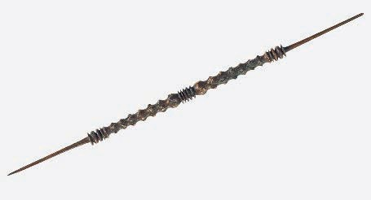
Abbildung 5 Antike Starnadel: links die scharfe, rechts die stumpfe Nadel

Im 2. Jh. n. Chr. beschrieb auch Galen von Pergamon eine Starbehandlung:

Die Stare entfernen wir, indem wir in der Umgebung der Iris einstechen, ausgehend von der Region am kleinen Augenwinkel, bis die Nadel in den Hohlraum eindringt und den Star trifft. Dann richten wir die Nadel schräg seitlich mit der Spitze gegen die Iris und entfernen die an der Pupille gesammelte Flüssigkeit durch Kratzen. Dabei wird der Patient festgebunden, damit er nicht nach oben sieht.
(Galen, Introductio XIX, K XIV 784; deutsche Übersetzung von: W. A. Golder, Celsus und die antike Wissen- schaft, Berlin/Boston 2019, S. 409.)

- Nennen Sie die wesentlichen Merkmale der medizinischen Versorgung in der rö- mischen Kaiserzeit.
- Übersetzen Sie den vorliegenden Auszug aus De medicina in angemessenes Deutsch. Nutzen Sie zur inhaltlichen Vorentlastung den Ergänzungstext von Galen (s. dt. Übersetzung oben).
- In einem seiner Epigramme bemerkt Martial (1. Jh. n. Chr.) spöttisch (Epigr. I 47):

Nuper erat medicus, nunc est vispillo Diaulus: vispillo – Leichenträger
quod vispillo facit, fecerat et medicus. Diaulus – Eigenname

Übersetzen Sie und nehmen Sie mit Hilfe des Einleitungstextes Stellung zur Botschaft des Epigramms.
Aufgaben

sanguinem mittere
zur Ader lassen
tempus, temporis (n.)
Schläfe
vena
Ader
adurere
anbrennen
victus, -us (m.)
Speise
acus, -us (f.)
Nadel
curatio
Behandlung
Lernvokabular

KAPITEL IV: MEDIZIN UND ETHIK

Um Einblicke in den lebendigen Körper zu bekommen, stehen uns heute Methoden zur Ver- fügung, die ohne operative Eingriffe auskommen. Wir machen uns dabei Röntgenstrahlen zunutze, wir untersuchen mit Ultraschall, Kernspinresonanz und Infrarotstrahlung. Sogar mit sichtbarem Licht wie bei der Endoskopie dringen Ärzte der Gegenwart in tiefe Körper- regionen vor.
Als es diese bildgebenden Verfahren noch nicht gab, war man für einen Blick in das In- nere des Körpers auf die Verletzungen lebender Menschen angewiesen. Diese Gelegenheit bot sich besonders oft in Kriegszeiten. Hingegen brachte man die Zerlegung von Toten fast in der gesamten Antike mit Schadenszauber in Verbindung; eine solche Handlung konnte sogar als Straftat geahndet werden. Daher suchte man zur Gewinnung anatomischen Wissens nach an- deren Quellen. Dabei spielten die nach einer Brandbestattung übrig gebliebenen Knochen eine wichtige Rolle. In seltenen Fällen wurden auch Vivisektionen an Menschen durchgeführt, bei denen der Körper eines lebenden Menschen geöffnet wurde.
Doch nicht nur an Menschen gewann man neues Wissen. So war etwa die Sektion von Tieren seit dem 6. Jh. v. Chr. in Griechenland gängige Praxis. Auch die im Rahmen von Kulthandlungen stattfindende Eingeweideschau an Tieren generierte anatomische Kenntnisse. Außerdem berichtet Galen, dass es im 2. Jh. n. Chr. zu Lehrzwecken öffentliche Sektionen an – zum Teil lebendigen – Tieren in Rom gegeben hat.

Zum Wohle der Menschheit? (Celsus, De medicina I Prooemium, 20–25)

Im Folgenden zählt Celsus diejenigen Gründe auf, die aus Sicht einiger Ärzte für die Sektion von Menschen sprechen:

Praeter haec, cum in interioribus partibus et dolores et morborum varia genera nascantur, neminem putant his adhibere posse remedia, qui ipsas ignoret. Ergo necessarium esse incidere corpora mortuorum eorumque viscera atque intestina scrutari. | Weil Schmerzen und andere Krankheits- symptome in den inneren Regionen des Körpers entstehen, glauben sie [= gewisse Ärzte] ferner, dass niemand die richtigen Heilmittel einsetzen könne, der diese Teile nicht kenne. Deshalb halten sie es für er- forderlich, Leichen zu öffnen und deren  Eingeweide und Gedärme zu untersuchen.

Longeque optime fecisse Herophilum et Erasistratum, qui nocentes homines a regibus ex carcere acceptos vivos inciderint, considera- rintque etiamnum spiritu remanente ea, quae natura ante clausisset […].

Herophilus – antiker Arzt Erasistratus – antiker Arzt nocentes homines – Verbrecher
(Pl.)
etiamnum – noch
spiritus, -us (m.) – Atem

Neque enim, cum dolor intus incidit, scire, quid doleat eum, qui, qua parte quodque viscus intestinumve sit, non cognoverit neque curari id, quod aegrum est, posse ab eo, qui quid sit ignoret.  Et cum per vulnus alicuius viscera patefacta sunt, eum, qui sanae cuiusque colorem partis ignoret, nescire quid integrum, quid corruptum sit. Ita ne succurrere quidem posse corruptis.  Aptiusque extrinsecus imponi re-media com- pertis interiorum et sedibus et figuris cognitaque eorum magnitudine. Similesque omnia, quae posita sunt, rationes habere. | Denn wenn im Inneren des Körpers Schmerzen auftreten, könne jener, der nicht gelernt habe, wo die einzelnen inneren Organe ihren Platz haben, nicht wissen, was eigentlich weh tue.  Ebenso wenig könnten kranke Teile von dem behandelt werden, der ihre Beschaffenheit und Eigenschaften nicht kenne.  Wenn die Eingeweide eines Menschen durch eine Verwundung sichtbar werden, dann könne der, der die Farbe der Organe in ihrem gesunden Zustand nicht kenne, auch nicht wissen, welches unversehrt und welches verletzt sei. Daher sei er auch nicht imstande, die verletzten Organe zu behandeln.  Man könne auch Medikamente äußerlich passender anwenden, wenn Lage, Gestalt und Größe der Eingeweide bekannt seien. Für alle genannten Situationen gälten einheitliche Begründungen.

Neque esse crudele, sicut plerique proponunt, hominum nocentium et horum quoque pau- corum suppliciis remedia populis innocentibus saeculorum omnium quaeri.

supplicium – hier: Opferung
remedium – hier: Heilmethode

Die deutschen Übersetzungen stammen von W. A. Golder (Celsus und die antike Wissenschaft,
Berlin/Boston 2019, S. 87 – 89).

- Erklären Sie die Verwendung von fecisse im zweiten Textabschnitt.
- Übersetzen Sie in Gruppenarbeit die beiden Auszüge aus De medicina in angemes- senes Deutsch.
- Nennen Sie diejenigen Argumente, die nach den von Celsus angeführten Meinun- gen einiger antiker Ärzte für die Sektion von Menschen sprechen.
- Erläutern Sie anhand der folgenden Auszüge aus den damals verbreiteten ärzt- lichen Richtlinien des hippokratischen Eides, inwieweit das in De medicina be- schriebene Vorgehen zur Gewinnung medizinischer Kenntnisse mit der zeitgenös- sischen Ethik vereinbar war.
Aufgaben

Auszüge aus dem antiken hippokratischen Eid:

Die Übersetzung stammt von Ch. Schubert (Der hippokratische Eid. Medizin und Ethik von der
Antike bis heute, Darmstadt 2005, S. 9 – 11).

- Die Regeln zur Lebensweise werde ich zum Nutzen der Kranken einsetzen, nach Kräften und gemäß meinem Urteilsvermögen; vor Schaden und Unrecht werde ich sie bewahren.

- Ich werde niemandem ein todbringendes Mittel geben, nicht einmal nachdem ich gebeten worden bin, noch werde ich zu einem solchen Rat anleiten. […]

7) In alle Häuser, die ich betrete, werde ich zum Nutzen der Kranken gehen, wobei ich mich von jeglichem willentlichen, zerstörerischen Unrecht fernhalten werde […].

Diskutieren Sie aus der Sicht eines/r heutigen Menschenrechtlers/in oder eines Arztes/einer Ärztin über die These, die am Ende des Textausschnittes (Celsus, De medicina I Prooemium, 20 – 25) aufgestellt wird. Beziehen Sie dabei die Auszüge aus dem hippokratischen Eid ein.
vivus
lebendig
incidere (Perf.: incidi)
aufschneiden, sezieren
remedium
Heilmittel
Lernvokabular

KAPITEL V: MAGIE STATT MEDIKAMENTE

Wenn kein Arzt in der Nähe war, keine Medikamente zur Verfügung standen und auch alle Ernährungstipps nicht mehr halfen, stützten sich die Römer auf eine andere ›Therapieform‹: die Magie. Bei solchen magischen Behandlungen benutzten sie oft Gegenstände, denen sie heilsame Kräfte zusprachen. Diese wählten sie nicht nach naturwissenschaftlich erklärbaren Ursache-Wirkungsprinzipien aus, sondern beispielsweise nach der ›Ähnlichkeit‹ zwischen der betreffenden Krankheit und dem Objekt, das der Heilung dienen sollte. Ein Gegenstand war für eine Behandlung etwa geeignet, wenn er so aussah wie das zu behandelnde Organ, dieselbe Farbe hatte oder es sich um das entsprechende Organ eines Tieres handelte.
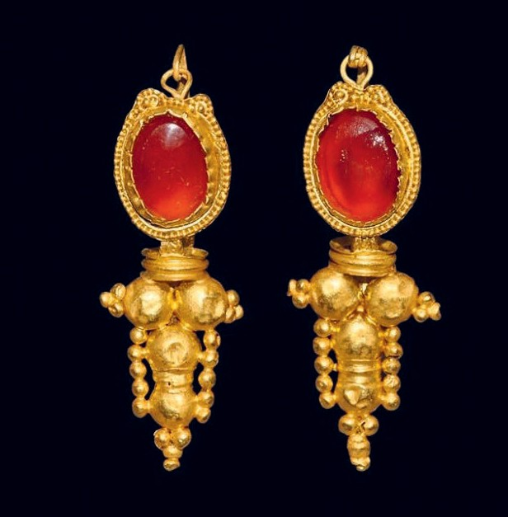
Diejenigen, die an die Wirksamkeit magischer Behandlungen glaubten, gingen auch davon aus, dass auffälligen oder seltenen Tieren, Pflanzen, Metallen und Steinen besondere Kräfte innewohnen. So sollte etwa der goldgelbe Bernstein vor Fieber schützen.
Der Karneol galt wegen seiner blutroten Farbe als Heilmittel gegen zu starken Blutfluss; darüber hinaus benutzte man ihn, um Eiterungen oder Blutungen des Zahnfleischs vorzubeugen. Gebärenden empfahl man, sich einen Nephrit, einen grünlichen Mischkristall, für eine problemlose Ge- burt um den Oberschenkel zu binden. Und vom Diamanten behauptete man, dass er Angst, Gifte und Wahnsinn austrieb. Laut Plinius dem Älteren soll Kaiser Nero an die magische Kraft des Smaragden geglaubt haben: Durch ihn habe er Gladiatorenspiele beobachtet, um so der Ermüdung seiner Augen vorzubeugen.
Neben solchen Gegenständen galten auch bestimmte Rituale als för-

derlich. Diese ›Behandlungen‹ durften – wenn sie erfolgreich sein sollten – nur zu einer gewissen Zeit oder an einem besonderen Ort durchgeführt werden. Bei manchen Ritualen spielten auch konkrete Zahlen, Zeichen oder unverständliche Wortfolgen eine wichtige Rolle. Solche magischen For- meln (incantamenta) waren – neben den Handlungen selbst – der wich-
Abbildung 6 Römische Ohr- ringe (3./4. Jh. n. Chr.); der blutrote Karneol half angeblich gegen starke Blutungen.

tigste Bestandteil des Heilzaubers. Denn gerade weil die bei einem magischen Ritual gespro- chenen Wörter nicht verständlich waren, hat man sie als sehr mächtig wahrgenommen. Auf diese Weise wurde der Mensch – nach antiker Vorstellung – auf eine undurchschaubare Weise mit seiner Umwelt verbunden.
Vor allem in der späteren Antike unterschied man magische Praktiken von anerkannten, erlaubten Heilmethoden. Diese Trennung können wir heutzutage nicht immer nachvollzie- hen, denn uns erscheint eine von den damaligen Ärzten empfohlene Diät, die der Kontrolle von Temperatur und ›Feuchtigkeit‹ im Körper eines kranken Menschen dienen sollte (vgl. die Viersäftelehre in Kapitel I), ebenso abwegig wie eine Behandlung, bei der man die Hände auf bestimmte Körperteile legte und dabei Zaubersprüche murmelte.

Zaubersprüche gegen Bauchkrämpfe (Marcellus, De medicamentis liber XXVIII 72–74)

Der spätantike Schriftsteller Marcellus (4./5. Jh. n. Chr.) hinterließ ein Buch über Heilmittel, das viele verschiedene magische ›Therapien‹ enthält, die dem medizinischen Laien eine selbstständige Behandlung ermöglichen sollten. Bei der folgenden ›Heilmethode‹ handelt es sich um Zaubersprüche, die angeblich gegen Bauchkrämpfe halfen:

- Ad rosum ventris praecantum utilissimum:
Ein sehr nützlicher Zauberspruch gegen Beißen im Bauch:

Manus sinistrae pollicem supra

sinister, -tra, -trum – linke/r
ADAM … BOTUM – bleibt unübersetzt
novies – neunmal
noveni, -ae – je neun
vices (Pl. Nom./Akk.) – Wech- sel
contingere = tangere
ventrem premes et dices: ADAM
BEDAM ALAM BETUR ALAM BOTUM.
Hoc cum novies dixeris, terram eodem pollice tanges et spues rursumque
novies et iterum tertium novies dices et per novenas vices terram continges
et expues.

- Hoc vero praecantum et homines strofo vel roso laborantes et iumenta relevabit, si adhibeatur sic:

Manus planas super renes pones et dices ter: ALABANDA ALABANDI ALAMBO. Cum ita dixeris, supinas manus sub ventre […] pones et iterum idem dices vel prius aversas manus sub ventre […] pones et, cum ter dixeris, ad renes planas manus pones et ter praecantato loco rursum sub ventre manus perferes et idem tertio dices.

Folgender Zauberspruch bringt aber sowohl Menschen, die an Bauch- krampf oder Beißen leiden, als auch Zugtieren Erleichterung, wenn er folgendermaßen angewendet wird:

planus – flach
renes (nur Plural) – Nieren
ter – dreimal
ALABANDA … ALAMBO – bleibt unübersetzt
supinus – hier: mit dem Handrücken
prius (Adv.) – vorher
aversus – umgedreht
praecantare – durch Zauber- sprüche weihen
perferre = ferre

- Item ad rosus tam hominum quam iumentorum praecantatio sic:

Pollice sinistro et duobus minimis digitis ventrem confricans dices:
»Stabat arbor in medio mare et ibi pendebat situla plena intestinorum humanorum; tres virgines circum- ibant, duae [intestina] alligabant, una revolvebat.« Hoc ter dices et ter pari modo terra contacta expues. Si iumenta carminabis, »intestinorum mulinorum« vel »equorum« vel
»asinorum« dices.
Ebenso im Folgenden ein Zauber- spruch gegen Beißen sowohl bei Menschen als auch bei Zugtieren:

Die deutschen Übersetzungen stammen von J. Kollesch und D. Nickel (Marcellus – Über Heilmittel, Berlin 1968, S. 501).

sinister, -tra, -trum – linke/r confricare – reiben
mare = Ablativ pendere – hängen situla – Krug alligare – anbinden
revolvere – zurückwickeln
ter – dreimal
par (Abl. pari) – gleich
contactus = PPP von contin- gere = tangere
iumentum – Zugtier
carminare – durch Zauber heilen
mulinus – vom Maultier
asinus – Esel

- Übersetzen Sie gruppenweise die vorliegenden Auszüge aus Marcellus’ De medica- mentis liber in angemessenes Deutsch.
- Stellen Sie den anderen Gruppen Ihre Übersetzung vor, indem Sie den Anweisun- gen des Marcellus in Form einer schauspielerischen Darbietung folgen. Deuten Sie dabei das (ex)spuere nur an!
Aufgaben

venter, ventris (m.)
Bauch
manus, -us (f.)
Hand
pollex, pollicis (m.)
Daumen
(ex)spuere
(aus)spucken
digitus
Finger
intestina, -orum (n.)
Eingeweide
Lernvokabular

BILDNACHWEISE

Kapitel I

Abb. 1: »Michelangelos David«, Foto: Rico Heil (CC BY-SA 3.0): https://upload.wikimedia.org/ wikipedia/commons/d/d5/David_von_Michelangelo.jpg [letzter Zugriff: 13. 01. 2020].

Abb. 2: »Viersäftelehre«, angelehnt an: Bernhardt, Markus; Prüll, Cay-Rüdiger: Kranke, Ärzte, Scharlatane. Entwicklungsstände der westlichen Medizingeschichte, in: Praxis Geschichte, Heft 2, 2000, 13. Jahrgang, 5.

Kapitel II

Abb. 3: »Asklepios untersucht eine Patientin«, Foto: Moritz Weber; Archäologiepark Römische Villa Borg.

Kapitel III

Abb. 4: »Grundriss eines römischen valetudinarium (Vindonissa, Schweiz)«, nach: Göldi, Rahel; Schwarz, Peter-A. (Hgg.): Medizin in römischer Zeit. Begleitbroschüre zur Station
»Lazarett«, o. O. 2013, 18.

Abb. 5: »Antike Starnadel«, Foto: http://wissen-im-museum.de/2011/07/starnadel/ [letzter
Zugriff: 07. 04. 2022]

Kapitel V

Abb. 6: »Römische Ohrringe«, Foto: Christoph Bacher: https://www.cbgallery.com/ wpcontent/uploads/2015/10/Roemische-Karneol-Ohrringe.jpg [letzter Zugriff: 15. 03. 2022].

